**BÀI TẬP 2: THIẾT KẾ TRANG WEB VỚI HTML VÀ CSS**

**Trang Index:**

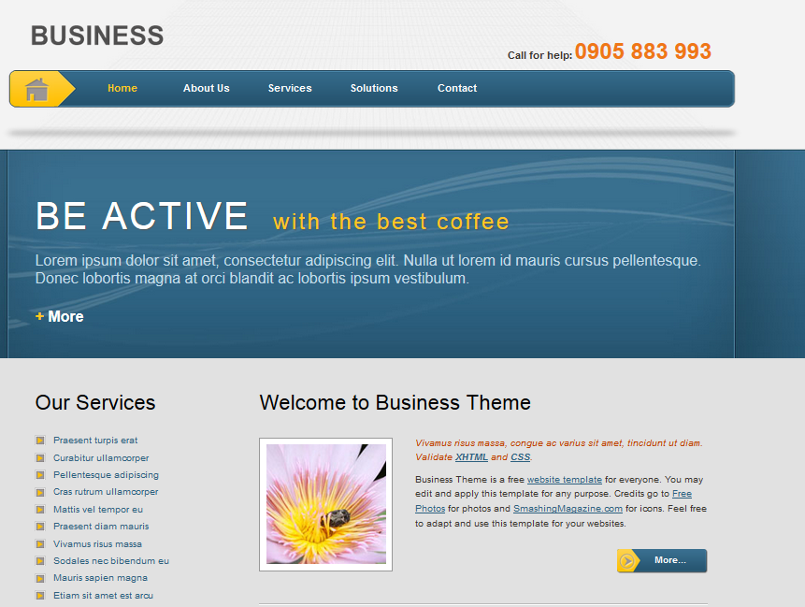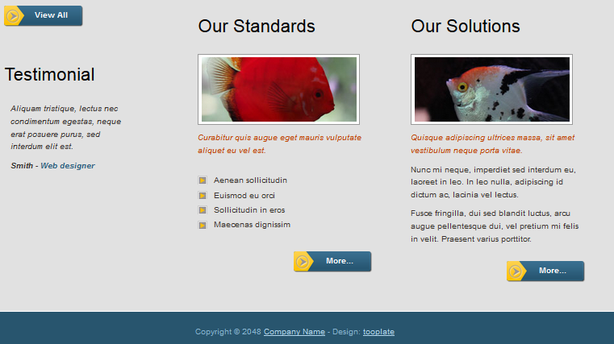

Nội dung trong trang:

**BE ACTIVE with the best coffee**

Lorem ipsum dolor sit amet, consectetur adipiscing elit. Nulla ut lorem id mauris cursus pellentesque. Donec lobortis magna at orci blandit ac lobortis ipsum vestibulum.

**Welcome to Business Theme**

Vivamus risus massa, congue ac varius sit amet, tincidunt ut diam. Validate XHTML and CSS

Business Theme is a free website template for everyone. You may edit and apply this template for any purpose. Credits go to Free Photos for photos and SmashingMagazine.com for icons. Feel free to adapt and use this template for your websites

**Our Standards**

Curabitur quis augue eget mauris vulputate aliquet eu vel est.

Aenean sollicitudin

Euismod eu orci

Sollicitudin in eros

Maecenas dignissim

**Our Solutions**

Quisque adipiscing ultrices massa, sit amet vestibulum neque porta vitae

Nunc mi neque, imperdiet sed interdum eu, laoreet in leo. In leo nulla, adipiscing id dictum ac, lacinia vel lectus.

Fusce fringilla, dui sed blandit luctus, arcu augue pellentesque dui, vel pretium mi felis in velit. Praesent varius porttitor

Menu dọc trái:

Praesent turpis erat

Curabitur ullamcorper

Pellentesque adipiscing

Cras rutrum ullamcorper

Mattis vel tempor eu

Praesent diam mauris

Vivamus risus massa

Sodales nec bibendum eu

Mauris sapien magna

Etiam sit amet est arcu

**Trang About Us:**

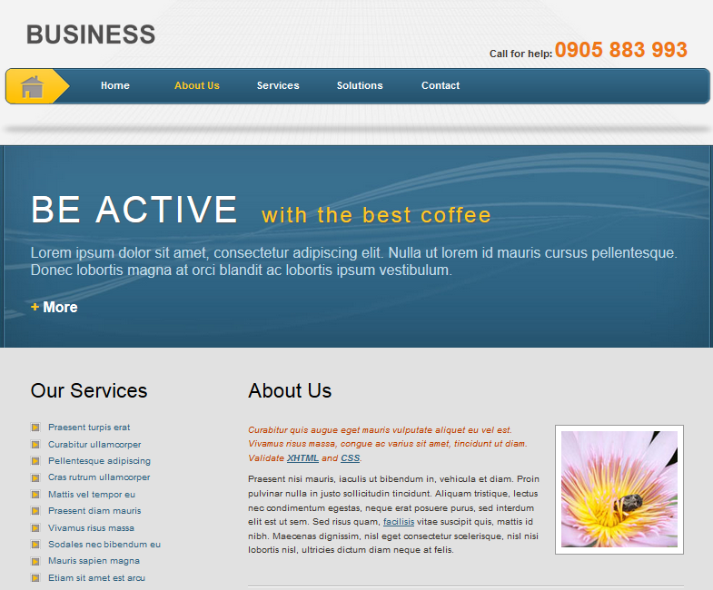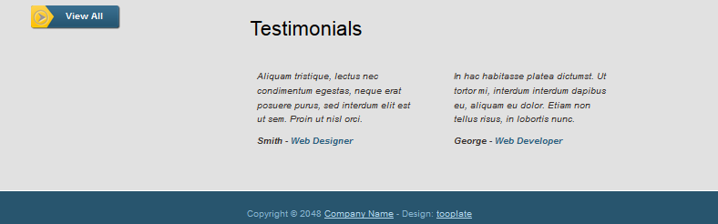

Nội dung trong trang:

**About Us**

Curabitur quis augue eget mauris vulputate aliquet eu vel est. Vivamus risus massa, congue ac varius sit amet, tincidunt ut diam. Validate XHTML and CSS

Praesent nisi mauris, iaculis ut bibendum in, vehicula et diam. Proin pulvinar nulla in justo sollicitudin tincidunt. Aliquam tristique, lectus nec condimentum egestas, neque erat posuere purus, sed interdum elit est ut sem. Sed risus quam, <a href="#">facilisis vitae suscipit quis, mattis id nibh. Maecenas dignissim, nisl eget consectetur scelerisque, nisl nisi lobortis nisl, ultricies dictum diam neque at felis.

**Testimonials**

Aliquam tristique, lectus nec condimentum egestas, neque erat posuere purus, sed interdum elit est ut sem. Proin ut nisl orci.

Smith - Web Designer

In hac habitasse platea dictumst. Ut tortor mi, interdum interdum dapibus eu, aliquam eu dolor. Etiam non tellus risus, in lobortis nunc

George - Web Developer

**Trang Contact:**

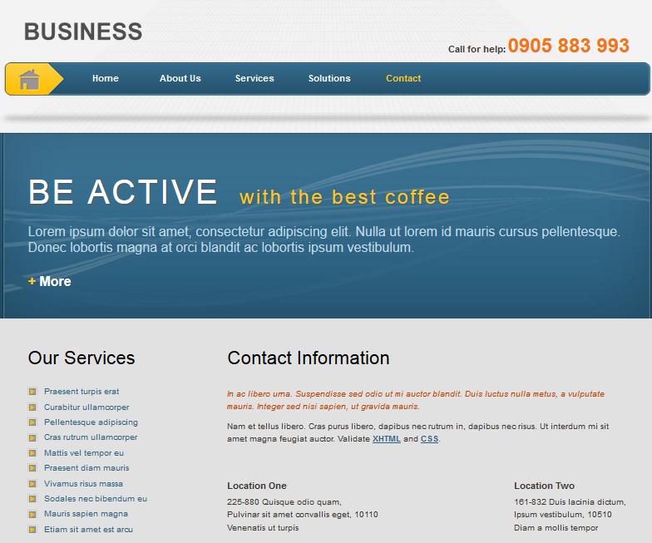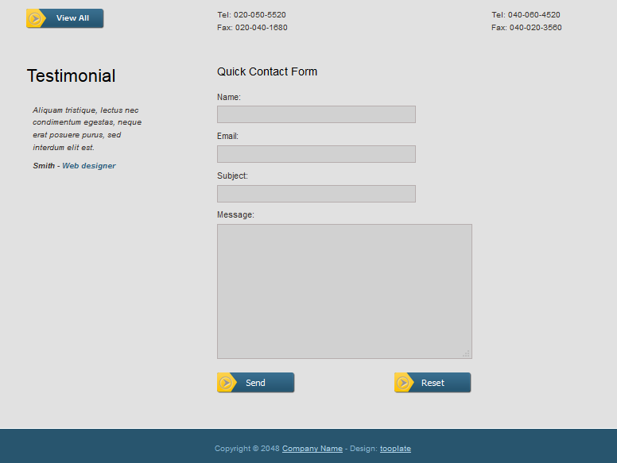

Nội dung trong trang:

**Contact Information**

In ac libero urna. Suspendisse sed odio ut mi auctor blandit. Duis luctus nulla metus, a vulputate mauris. Integer sed nisi sapien, ut gravida mauris.

Nam et tellus libero. Cras purus libero, dapibus nec rutrum in, dapibus nec risus. Ut interdum mi sit amet magna feugiat auctor. Validate XHTML and CSS

**Location One**

225-880 Quisque odio quam,

Pulvinar sit amet convallis eget, 10110

Venenatis ut turpis

Tel: 020-050-5520

Fax: 020-040-1680

**Location Two**

161-832 Duis lacinia dictum,

Ipsum vestibulum, 10510

Diam a mollis tempor

Tel: 040-060-4520

Fax: 040-020-3560